**TRƯỜNG ĐẠI HỌC THỦ ĐÔ HÀ NỘI**

**KHOA KHOA HỌC TỰ NHIÊN VÀ CÔNG NGHỆ**



**BÀI TẬP LỚN**

**HỌC PHẦN**

**LẬP TRÌNH MẠNG**

|  |  |
| --- | --- |
| **Họ và tên sinh viên**  **Lớp**  **Mã sinh viên** | **: Ngô Thái Dương**  **: N01**  **: 220001276** |

**Năm học 2022 - 2023**

**TRƯỜNG ĐẠI HỌC THỦ ĐÔ HÀ NỘI**

**KHOA KHOA HỌC TỰ NHIÊN VÀ CÔNG NGHỆ**

**BÀI TẬP LỚN**

**HỌC PHẦN**

**LẬP TRÌNH MẠNG**

|  |  |  |
| --- | --- | --- |
| **Họ và tên sinh viên**  **Lớp**  **Mã sinh viên** | **: Ngô Thái Dương**  **: N01**  **: 220001276** | |
|  | |

|  |  |  |
| --- | --- | --- |
| **Điểm** | **Bằng số** | **Bằng chữ** |
|  |  |

**Cán chấm thi thứ nhất Cán chấm thi thứ 2**

*(Ký ghi rõ họ tên) ( Ký ghi rõ họ tên)*

**Năm học 2022 – 2023**

**Đề tài**

Xây dựng hệ thống chat

|  |  |
| --- | --- |
| **Giao Diện của chương trình** | **Server** |
|  |  |

**Tính năng**:

* Thực hiện việc chat, giao tiếp giữa các user với nhau.
* Lưu lịch sử chát

**Công nghệ sử dụng**:

* Java Swing
* MySQL

**Ý tưởng**: Sử dụng 1 server để tiếp nhận các tin nhắn cũng như quản lý thông tin người dùng người dùng chat với nhau thông qua server.

**Cấu trúc dữ liệu:**

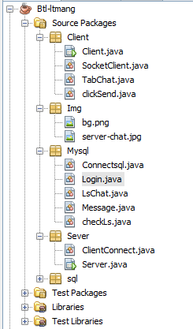

**Một số hình ảnh về chương trình**

|  |  |
| --- | --- |
| **Người dùng đăng ký thành công** | **Account mới tạo được đăng nhập** |
|  |  |

**Việc giao tiếp giữa các người dùng**

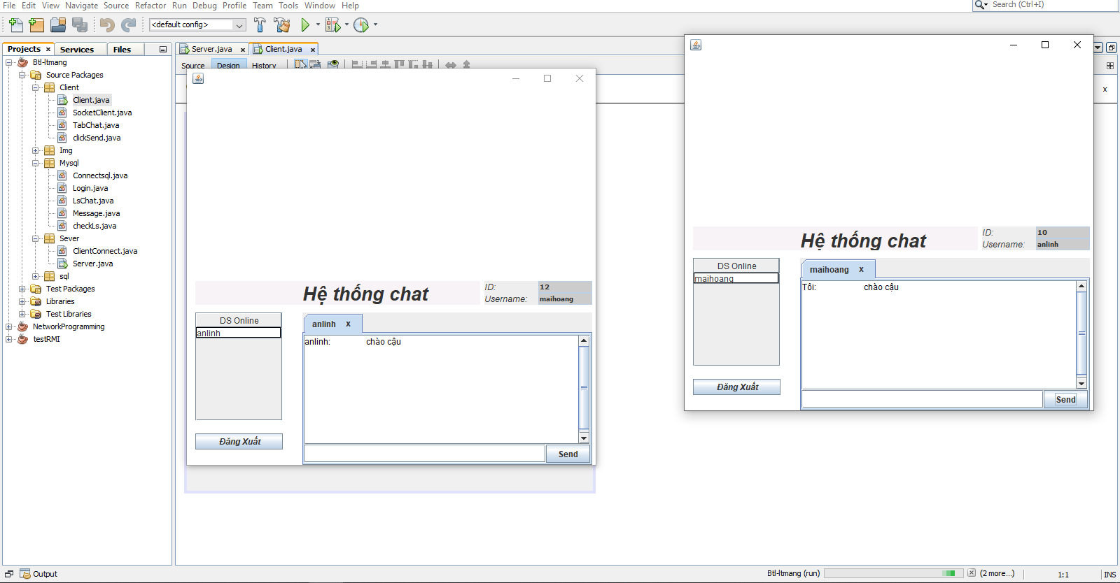

**Server quản lý các thông tin của người dùng**

